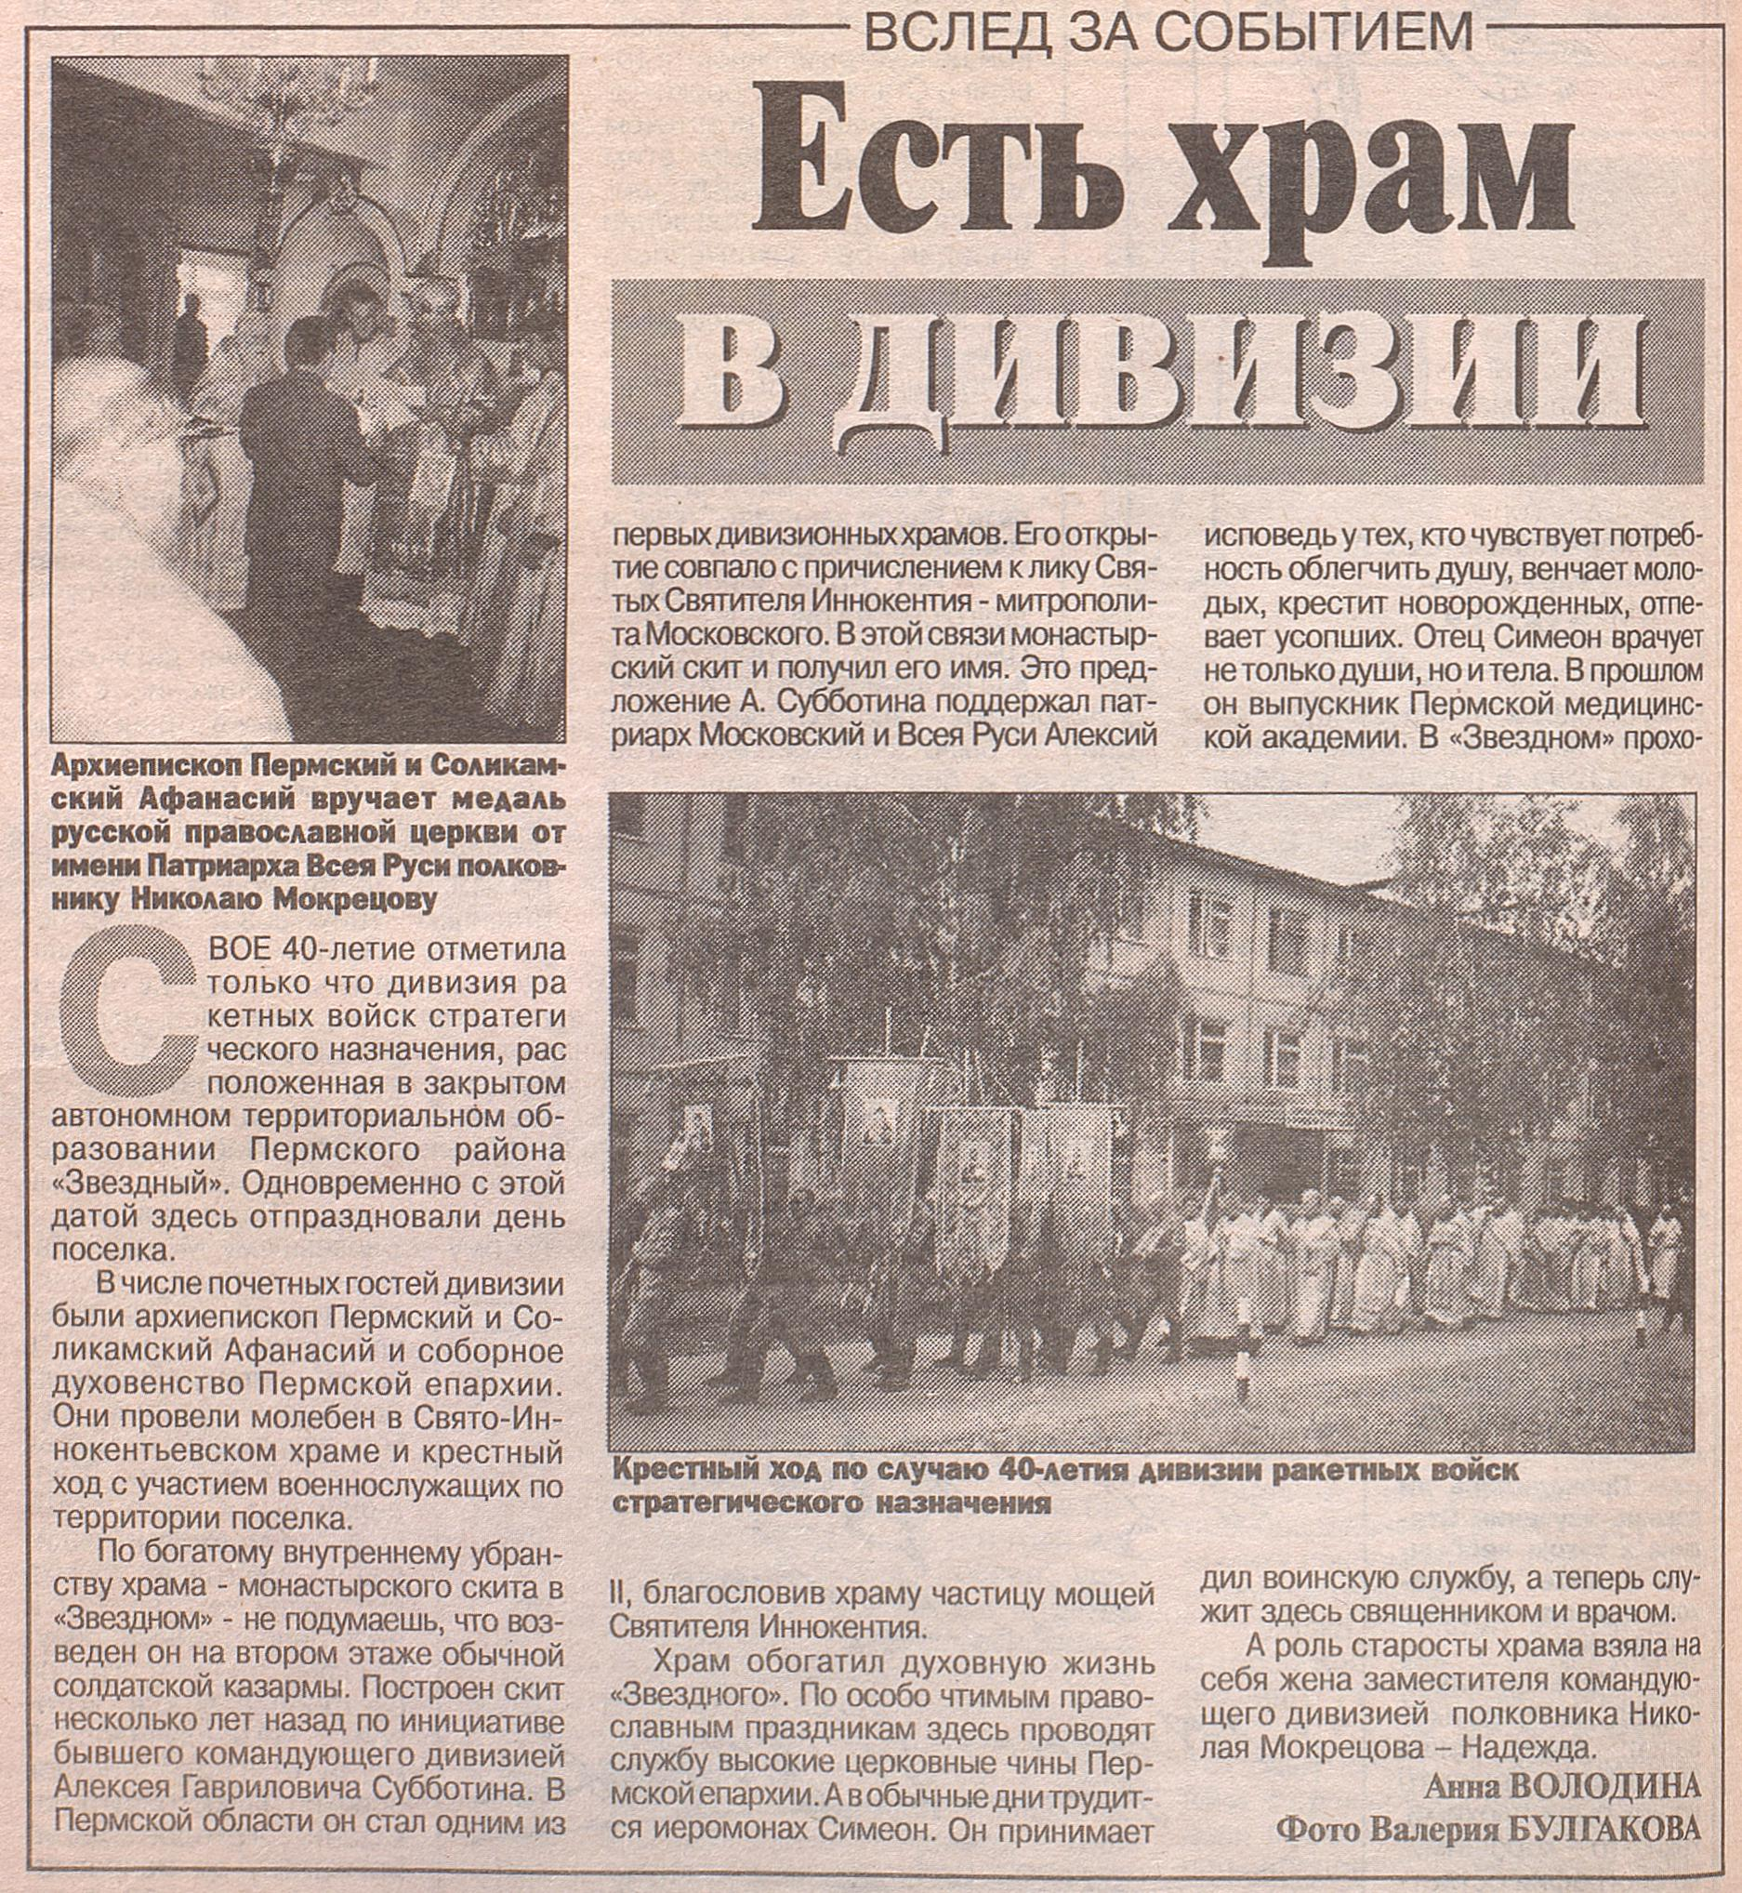
Володина, А. Есть храм в дивизии / А. Володина // Российская газета. – 2001. – 20 июля. – С. 14.

